Саюшова Ирина Анатольевна,
воспитатель, МБДОУ №5 г. Пензы
Чублукова Анна Владимировна,
учитель-логопед, МБДОУ №5 г. Пензы
ОРГАНИЗАЦИЯ ДЕЯТЕЛЬНОСТИ ДЕТЕЙ В ПАРАХ
КАК СРЕДСТВО СОЦИАЛЬНО-КОММУНИКАТИВНОГО И
РЕЧЕВОГО РАЗВИТИЯ СТАРШИХ ДОШКОЛЬНИКОВ.
В федеральном государственном образовательном стандарте дошкольного образования социально-коммуникативное развитие дошкольников рассматривается как необходимая образовательная область, обеспечивающая важнейшее направление развития ребенка. В качестве одного из компонентов оно включает совершенствование навыков общения и взаимодействия со сверстниками, развитие коммуникативных навыков и умений у ребенка.
Мы работаем с детьми старшего дошкольного возраста в группе компенсирующей направленности. В большинстве случаев при отсутствии необходимых коммуникативных навыков у детей с тяжелыми нарушениями речи (ТНР) возникают трудности в общении со сверстниками и взрослыми: повышается тревожность, появляется замкнутость, нерешительность, стеснительность в общении, неумение высказать свою точку зрения, что нередко становится причиной задержки их личностного развития. Возможно проявление негативного отношения к общению. Дошкольник может не приниматься сверстниками, если он мало общается с ними, пассивен, не способен организовать совместную деятельность и общение.
Предполагаем, что эти трудности в общении со сверстниками и взрослыми у детей с ТНР связаны, в первую очередь, с низким уровнем их речевого развития, а также с тем, что дети незнакомы друг с другом, так как приходят в старшую логопедическую группу из разных общеразвивающих групп.
Поэтому в начале учебного года в старшей группе перед нами встал вопрос: как сделать так, чтобы дети могли лучше узнать друг друга и у них возникли дружеские симпатии, как сплотить детский коллектив, как помочь нашим воспитанникам преодолеть трудности в общении и адаптироваться в новой группе.
С этой целью мы решили использовать в своей работе технологию взаимодействия в парах.
На занятиях в группе компенсирующей направленности работа в парах эффективна и полезна. С точки зрения педагога - она, порой, экономит драгоценное время. С точки зрения детей - коррекционная работа превращается в игру.
Перед тем как организовать работу в парах, мы проводили с детьми подготовительную работу - учили детей сотрудничать друг с другом при выполнении заданий в группе. Использовали следующие приемы: в случае затруднения при ответе ребенок сам выбирал себе помощника; для оценки своего ответа сам назначал «учителя»; организовывали игры, развивающие умение слушать друг друга («Эхо», «Взаимное цитирование», «Сломанный телефон», «Словесный волейбол»); совместно с детьми устанавливали и формулировали правила работы в паре: работай в паре дружно; когда один говорит – другой слушает; если ты не согласен, скажи об этом вежливо и предложи свой вариант; оценивай действия свои и товарища, помогай своему партнеру, если у него не получается.
По мере развития форм работы в парах стараемся создавать условия для того, чтобы дети самостоятельно осознали необходимость и важность договора для достижения цели совместной деятельности, осознали и то, о чем следует договориться (что будут делать вместе (общая цель), кто и что будет делать (функции каждого), как, каким образом (способ деятельности). В зависимости от достигнутого социально-коммуникативного уровня развития детей мы либо говорим каждой паре, что им надо договориться о том, кто, что и как будет делать, либо задаем вопрос, о чем им надо договориться, чтобы успешно выполнить работу. При этом побуждаем к тому, чтобы последовательно прозвучали ответы на вопросы «Кто?», «Что?» и «Как?». Таким образом, работая в паре, ребенок получает опыт «лидерства - сотрудничества — подчинения», а именно: возможность вести за собой, настаивать на своей позиции, либо взаимодействовать на равных, либо подчиняться. Причем эти три вида опыта одинаково важны.
Взаимодействие детей в парах в нашей группе мы организуем по разным образовательным областям:
- Речевое развитие: на лексико-грамматическом занятии дети, объединивших в пары, подбирают, например, слова-признаки к предметам, собирают из частей или «расколдовывают» разных животных, образуя притяжательные прилагательные;
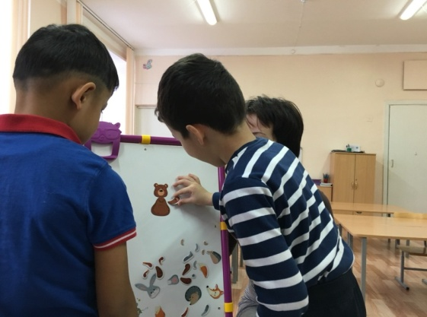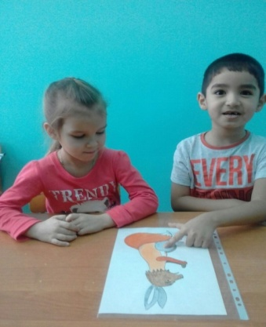
на занятии по развитию связной речи дети составляют рассказ по одной серии картинок или же им предлагаются картинки с двумя сюжетными линиями, а они договариваются, как они рассказывают, кто какую историю или кто о каком герое повествует;
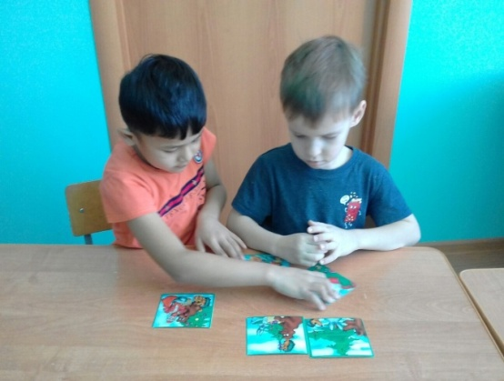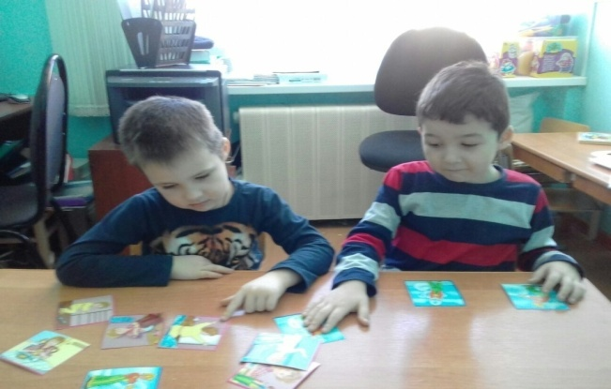
на занятии по звуковой культуре речи возможна и автоматизация, и дифференциация смешиваемых звуков или даже вызывание (постановка) звука, когда дети, работающие в парах, так сказать, «обучают сами себя», а логопед лишь контролирует и направляет. Конечно, этого можно достичь лишь после того, как один из детей в паре уже обучен самим учителем-логопедом и имеет необходимые знания, умения и навыки.
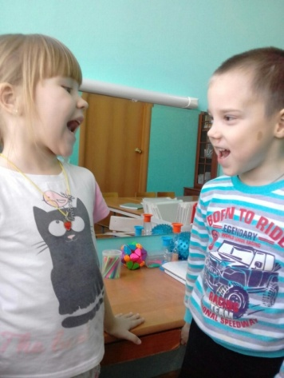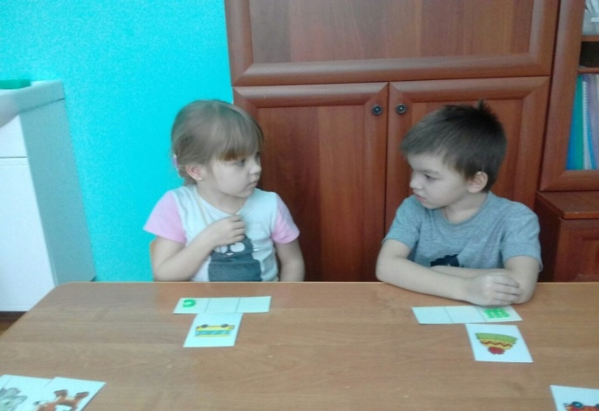
- Познавательное развитие: на занятии по ФЭМП дети в паре с помощью условной мерки измеряют длину или ширину полосок, ленточек, объем крупы; выполняют задания на сериацию по определенному признаку (высоте, толщине, длине); составляют и решают задачи по заданным числам на сложение и вычитание; считают, по очереди называя числа.
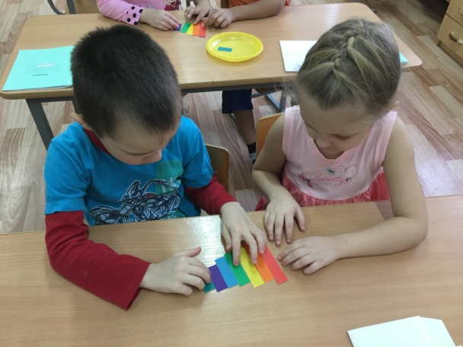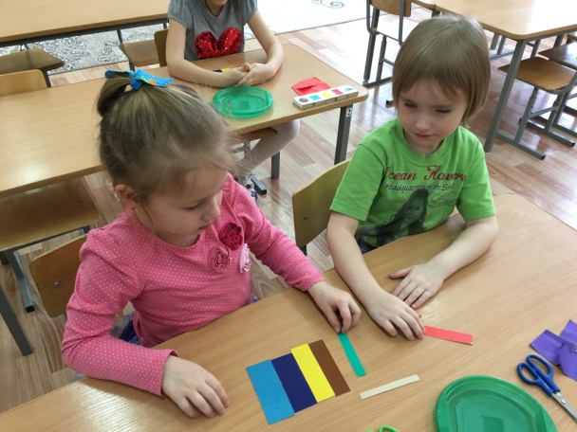
- Социально – коммуникативное: парой дежурят по столовой, в уголке природы отмечают погоду в календаре погоды, ухаживают за растениями; на прогулке расчищают дорожки от снега, в игровом уголке моют посуду для кукол.
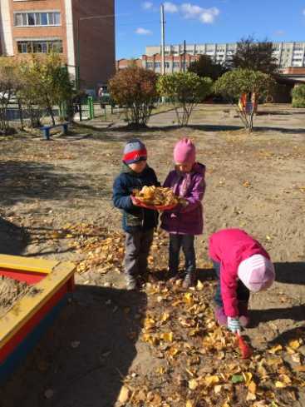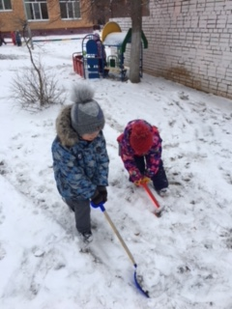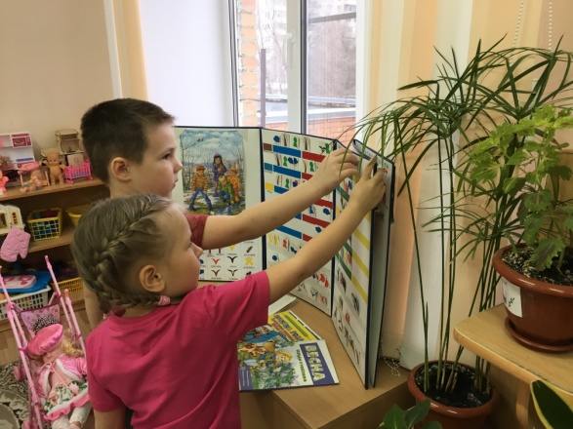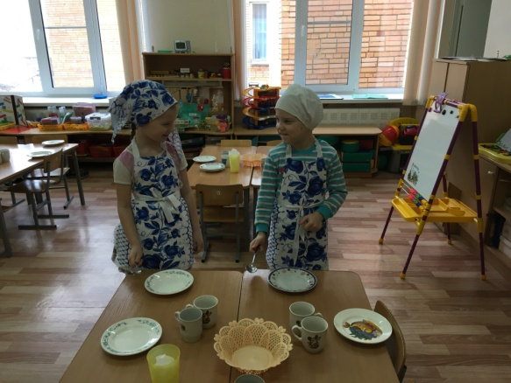
- Художественно – эстетическое: во время аппликации, рисования украшают парные предметы таким образом, чтобы они были похожи (чашку и блюдце, сапожки для куклы); на занятии по художественному труду изготавливают поделки из природного или бросового материала (зайчиху и зайчонка, чайный сервиз).
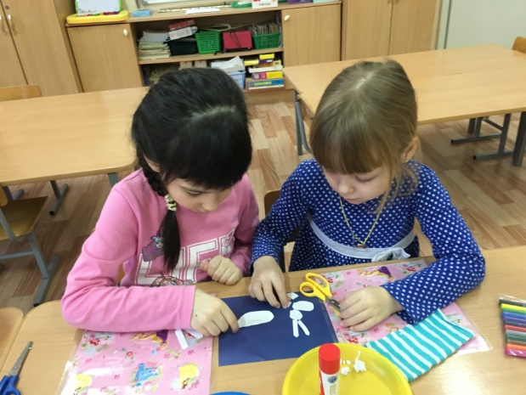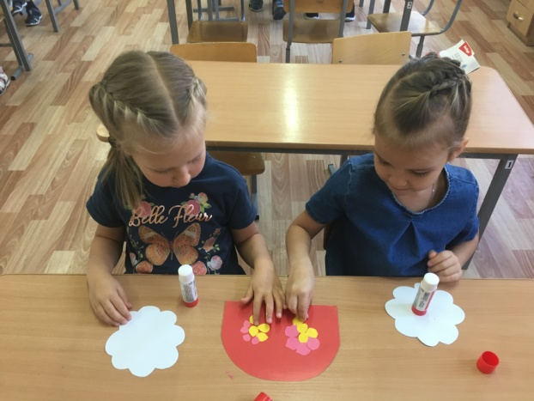
- Физическое развитие: выполняют в паре упражнения с мячом, обручем, гимнастической палкой; играют в подвижные («Бег парами», «Лошадки и наездники») и в пальчиковые игры; выполняют графические упражнения.
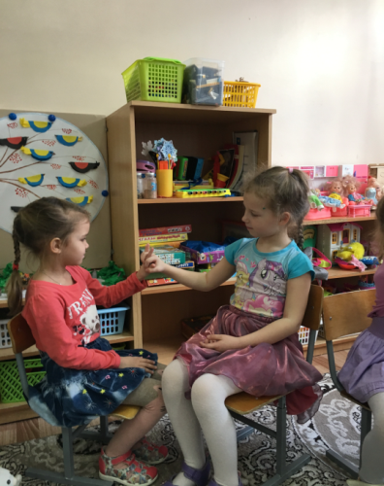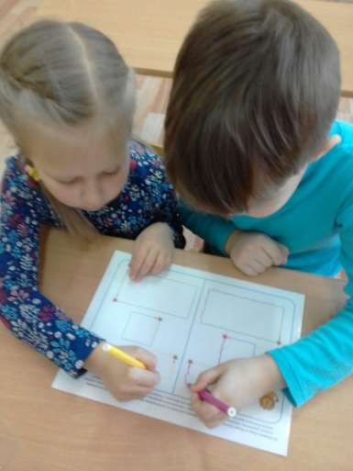
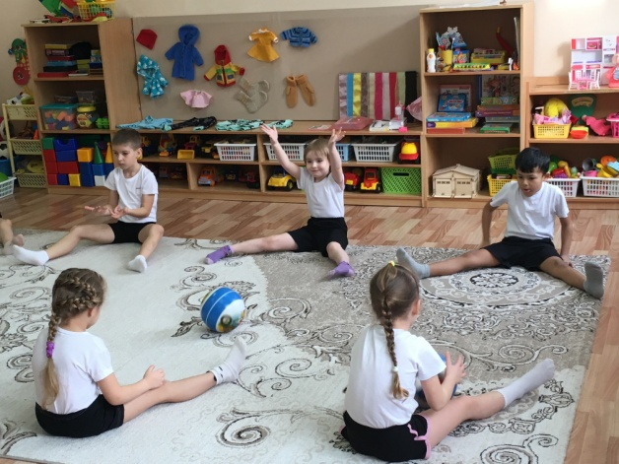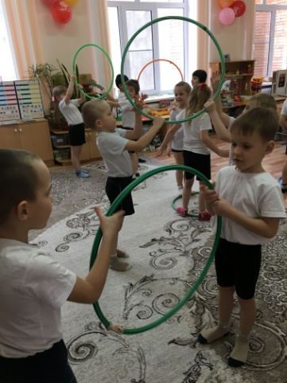
Условиями успешной работы в паре мы считаем:
- мотивацию пары на совместную деятельность – говорим детям, что задание должно быть выполнено быстро, а достичь этого можно, если совместно выполнять одно задание парами;
- обеспечение развития самостоятельности и творчества детей в совместной деятельности;
- побуждение воспитанников к договору о том, что именно и каким способом они будут делать;
- подведение детей по завершению совместной деятельности к осознанию того, что им удалось сделать задание быстро и красиво потому, что каждая пара договорилась о том, что и как будут делать, работали слаженно, помогали друг другу.
При оценке работы пары подчеркиваем качества, проявленные детьми: дружелюбие, вежливость, приветливость, доброжелательность, отзывчивость, заботу, взаимопомощь. Оцениваем всегда общую работу в паре (удалось поработать в паре или не получилось сотрудничества).
Мы считаем, что применяя технологию работы в паре, учитель-логопед и воспитатель группы компенсирующей направленности решают не только коррекционные задачи, но и развивают коммуникативные навыки, воспитывают нравственные качества детей, которые учатся взаимодействовать со сверстниками в новом коллективе: сотрудничать, договариваться, планировать совместную деятельность, помогать друг другу.
Работа в паре позволяет детям не только самостоятельно воплотить собственный замысел, проявить творчество, но и получить важный психологический опыт договора со сверстником, опыт такого взаимодействия, в котором можно предложить свое, но при этом нужно услышать желание другого, договориться так, чтобы достичь общую цель.
Список литературы:
1. Федеральный государственный образовательный стандарт дошкольного образования./ Министерство образования и науки Российской Федерации. – М.: Просвещение, 2013.
2. Гаврилушкина О. Развитие коммуникативного поведения дошкольников в условиях детского сада / О. Гаврилушкина / Ребенок в детском саду. – М.: 2009.
3. Белкин А.А. Ситуация успеха. Как ее создать? – М., Просвещение, 1991.
4. Миронцева, С. М. Взаимодействие участников процесса коррекционно-речевого развития дошкольников /С.М. Миронцева. - М.: Детство-Пресс, 2012.
5. Клюева Н.В. , Касаткина Ю.В. Учим детей общению.
6. Волковская Т.Н., Юсупова Г.Х. Психологическая помощь дошкольникам с общим недоразвитием речи. - М.: Книголюб, 2004.
7. Глазунова Л.Н., Смирнова Е. О. Ступени общения: от года до семи лет. - М.: Просвещение, 1992.
8. Ю.В. Полякевич, Г.Н. Осинина. Формирование коммуникативных навыков у детей 3-7 лет: модели комплексных занятий /Волгоград: Учитель, 2011.

